MongoDB
Namestitev in osnove dokumentne podatkovne baze
Laboratorijske vaje • študijsko leto 2026/2027
Navodila za namestitev MongoDB 8.0 Community Edition in uporabo dokumentne podatkovne baze. Primeri uporabljajo zbirke Colnarna/Jadralec.

DEL A — NAMESTITEV MONGODB 8.0

1. Komponente in zahteve
Namestimo tri komponente: MongoDB Community Server (strežnik), MongoDB Compass (grafični odjemalec) in MongoDB Shell – mongosh (ukazna lupina). Stara datoteka mongo.exe ni več priporočeni odjemalec. Za laboratorij uporabimo medsebojno združljive, podprte izdaje; spodnja navodila izhajajo iz uradne dokumentacije za stabilno serijo MongoDB 8.0. Pred izvedbo vaj preverite podporo izbranega Windows sistema in aktualno izdajo na povezavah.
Komponenta | Uradni prenos
Server | https://www.mongodb.com/try/download/community
Compass | https://www.mongodb.com/try/download/compass
mongosh | https://www.mongodb.com/try/download/shell
Navodila za Windows 8.0 | https://www.mongodb.com/docs/v8.0/tutorial/install-mongodb-on-windows/
Podprti sistemi: Windows 11 (64-bitni), macOS 14 ali novejši (Intel / Apple Silicon) ter podprte distribucije Linuxa, npr. Ubuntu 22.04 ali 24.04 LTS. Za Windows 10 MongoDB Server 8.0 nima uradne podpore.
Prenos strežnika (Windows MSI): https://www.mongodb.com/try/download/community

2. Namestitev na Windows 11
• Odprite povezavo za Community Server, izberite Windows, paket MSI in prenesite namestitveno datoteko.
• Zaženite namestitveni čarovnik z dovoljenjem skrbnika in izberite Complete.
• Označite Install MongoD as a Service. Za preprosto lokalno učno namestitev uporabite Run service as Network Service user (privzeto).
• Pustite predlagane poti za podatke in dnevnik ali izberite lastni poti, npr. C:\MongoDB\DB in C:\MongoDB\Log. Namestitveni program lahko mapi ustvari in nastavi pravice.
• Po potrebi označite namestitev Compassa. Zaključite namestitev in preverite, da storitev MongoDB deluje.
Slika 1: Komponente lokalnega okolja MongoDB (shema).
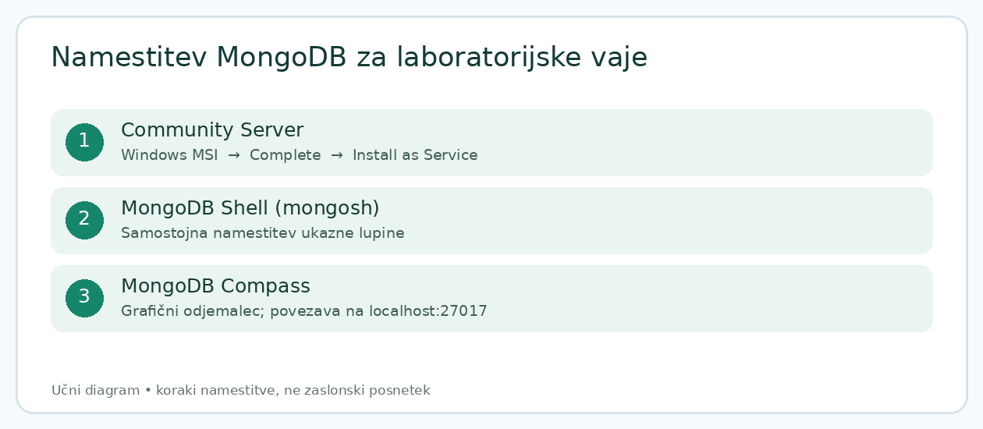
Slika 2: Nastavitve lokalne storitve MongoDB (shema).
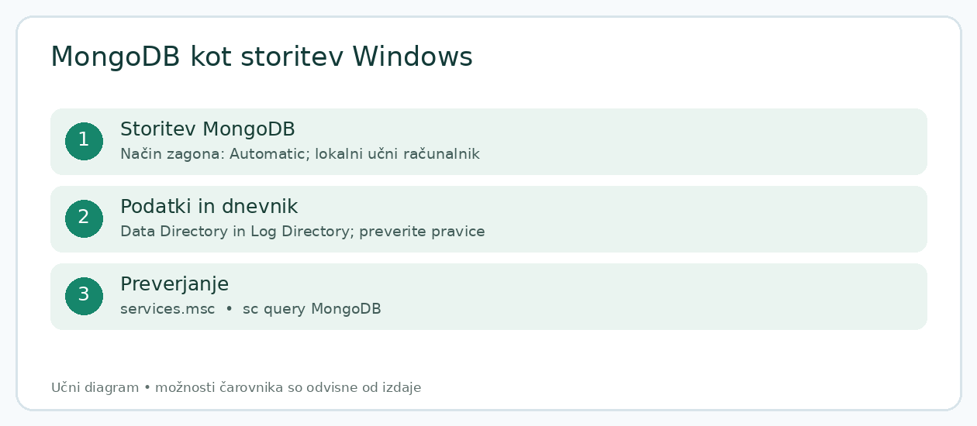

3. Preverjanje storitve v Windows
Odprite Services (services.msc) in poiščite MongoDB. V ukazni vrstici s skrbniškimi pravicami lahko uporabite:
sc query MongoDB
net start MongoDB
Ukaz net start uporabite le, kadar storitev ne teče. Če namestitev ne uspe, preverite pravice do map in konfiguracijo mongod.cfg v mapi bin strežnika. Ime storitve se lahko razlikuje, če ste ga med namestitvijo spremenili.
Uradna navodila za Windows: https://www.mongodb.com/docs/v8.0/tutorial/install-mongodb-on-windows/

4. Mongosh in Compass v Windows
Mongosh prenesite in namestite posebej – MSI za MongoDB Server ga ne vsebuje. Compass lahko namestite samostojno, če ni bil nameščen skupaj s strežnikom. Po namestitvi odprite novo CMD ali PowerShell okno:
mongosh --version
mongosh "mongodb://127.0.0.1:27017"
Uspešna povezava odpre ukazni poziv mongosh. Če sistem ukaza ne pozna, preverite PATH ali ponovno odprite terminal. Če povezava ni mogoča, preverite storitev in vrata 27017.
Slika 3: Povezava odjemalcev na lokalni strežnik (shema).
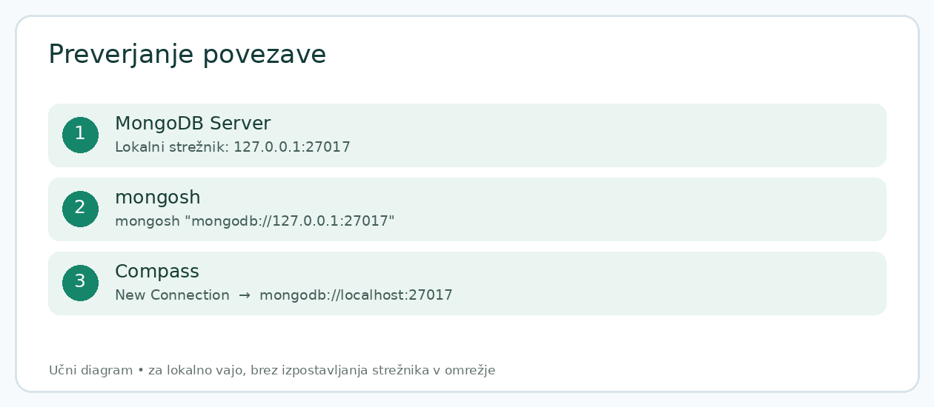

5. Namestitev na macOS (Intel in Apple Silicon)
Podprt je macOS 14 ali novejši. Odprite Terminal. Namestitev poteka s paketnim upravljalnikom Homebrew. Navodila: https://www.mongodb.com/docs/v8.0/tutorial/install-mongodb-on-os-x/
Če Homebrew še ni nameščen, sledite https://brew.sh/ ; če je potrebno, najprej namestite orodja Xcode: xcode-select --install
brew tap mongodb/brew
brew update
brew install mongodb-community@8.0
brew services start mongodb-community@8.0
mongosh "mongodb://127.0.0.1:27017"
Namestitev s Homebrew vsebuje tudi mongosh in Database Tools. Compass prenesite posebej na https://www.mongodb.com/try/download/compass (izberite macOS in arhitekturo procesorja).
Za ustavitev storitve: brew services stop mongodb-community@8.0

6. Namestitev na Linux (primer Ubuntu 24.04/22.04 LTS)
Postopek velja za Ubuntu 24.04 LTS (noble) ali 22.04 LTS (jammy); za druge distribucije uporabite uradna navodila. Povezava: https://www.mongodb.com/docs/v8.0/tutorial/install-mongodb-on-ubuntu/
V Terminalu izvedite naslednje ukaze. Za Ubuntu 22.04 v vrstici z repozitorijem zamenjajte noble z jammy.
sudo apt-get update
sudo apt-get install -y gnupg curl
curl -fsSL https://pgp.mongodb.com/server-8.0.asc | sudo gpg --dearmor -o /usr/share/keyrings/mongodb-server-8.0.gpg
echo "deb [ arch=amd64,arm64 signed-by=/usr/share/keyrings/mongodb-server-8.0.gpg ] https://repo.mongodb.org/apt/ubuntu noble/mongodb-org/8.0 multiverse" | sudo tee /etc/apt/sources.list.d/mongodb-org-8.0.list
sudo apt-get update
sudo apt-get install -y mongodb-org
sudo systemctl start mongod
sudo systemctl enable mongod
sudo systemctl status mongod
mongosh "mongodb://127.0.0.1:27017"
Compass za Linux: https://www.mongodb.com/try/download/compass ; izberite ustrezen paket .deb ali .rpm. Če uporabljate drugo distribucijo, upoštevajte njen uradni postopek namestitve.
POMEMBNO: na Windows strežnik in lupino mongosh namestimo ločeno; pri opisanih namestitvah macOS/Ubuntu je mongosh vključen.
Prenos mongosh (Windows): https://www.mongodb.com/try/download/shell ; prenos Compass (Windows): https://www.mongodb.com/try/download/compass

7. Preverjanje namestitve (vsi sistemi)
db.version()
show dbs
use vaja
db.test.insertOne({ime: "Test"})
show collections
db.test.find()
Ukaz use vaja preklopi trenutno bazo. Dejanski zapis baze nastane šele ob prvem zapisu podatkov. show dbs pokaže podatkovne baze; show collections pokaže zbirke znotraj trenutno izbrane baze. Velike in male črke so pomembne.

8. Težave pri namestitvi
Težava | Kaj preveriti
mongosh ni prepoznan | Namestitev mongosh, PATH, nov terminal
ECONNREFUSED 127.0.0.1:27017 | Ali teče storitev MongoDB; vrata in bindIp
Storitev se ne zažene | Dnevnik mongod.log, konfiguracija mongod.cfg, pravice do data/log
Compass se ne poveže | Povezava mongodb://localhost:27017, status strežnika
Namestitev na starejšem OS | Sistemske zahteve izbrane različice – uporabite podprt sistem
Varnost: lokalni učni strežnik naj ostane vezan na localhost. Brez ustrezne avtentikacije in omejitev dostopa ga ne izpostavljajte javnemu omrežju.

DEL A2 — MONGODB ATLAS: DELO V OBLAKU
Ta način je alternativa lokalni namestitvi strežnika. Deluje na Windows, macOS in Linux. Za delo v spletnem vmesniku potrebujemo le brskalnik in internetno povezavo. Za izvajanje ukazov v lupini potrebujemo mongosh, ne pa lokalnega MongoDB Serverja.

A2.1 Registracija in brezplačna gruča
Registracija: https://www.mongodb.com/cloud/atlas/register
1. Ustvarimo račun in projekt (na primer FRI-MongoDB).
2. Izberemo možnost Free in ponudnika ter regijo, ki ju ponudi Atlas. Preverimo, da je načrt označen kot brezplačen, preden potrdimo ustvarjanje.
3. Gručo lahko poimenujemo FRICluster. Počakamo, da Atlas konča pripravo.
4. Ustvarimo uporabnika podatkovne baze in shranimo uporabniško ime ter močno geslo. Račun Atlas in uporabnik podatkovne baze nista isto.
5. V Network Access dodamo trenutni javni IP-naslov računalnika (Add My Current IP Address). Če se omrežje spremeni, bo morda treba naslov ponovno dodati. Ne omogočamo dostopa z vseh naslovov (0.0.0.0/0), razen če je to res nujno in primerno zaščiteno.
Uradna navodila: https://www.mongodb.com/docs/atlas/tutorial/deploy-free-tier-cluster/

A2.2 Prvi dokument samo v brskalniku
1. Odpremo Data Explorer, izberemo svojo gručo in ustvarimo podatkovno bazo Colnarna ter zbirko jadralec.
2. Kliknemo Insert Document. V urejevalniku JSON ali Shell Syntax vstavimo primer (glede na izbrani način vnosa):
{"jid": 64, "ime": "Henrik", "rating": 7, "starost": 35}
3. V pogledu dokumentov preverimo zapis. Iskalni filter lahko nastavimo na {"ime": "Henrik"}. V Data Explorerju lahko dokument tudi uredimo ali izbrišemo.
Upravljanje dokumentov: https://www.mongodb.com/docs/atlas/atlas-ui/documents/

A2.3 Povezava z mongosh (Windows, macOS, Linux)
Če želimo izvajati iste ukaze kot v delu B, lokalno namestimo samo MongoDB Shell (mongosh).
Prenos lupine: https://www.mongodb.com/try/download/shell
1. V Atlasu odpremo Clusters → Connect → Shell in izberemo način povezave mongosh.
2. Kopiramo ukaz, ki ga izpiše Atlas. Podoben je spodnjemu primeru; dejansko ime gruče in uporabnika dobimo v Atlasu:
mongosh "mongodb+srv://FRICluster.xxxxx.mongodb.net/" --username STUDENT
3. Ob pozivu vnesemo geslo uporabnika podatkovne baze. Gesla ne dodajamo v dokument ali posnetke zaslona.
4. Po uspešni povezavi izvedemo:
use Colnarna
show collections
db.jadralec.find({ime: "Henrik"})
db.jadralec.updateOne({jid: 64}, {$inc: {starost: 1}})
Ukazi v delu B veljajo za lokalno namestitev in za Atlas. Razlika je predvsem povezovalni naslov; namesto localhost uporabljamo naslov gruče v Atlasu.
Uradna navodila za povezavo: https://www.mongodb.com/docs/atlas/mongo-shell-connection/

A2.4 Povezava s Compass in Pythonom (izbirno)
Compass: v Atlasu izberemo Connect → Compass, kopiramo niz mongodb+srv://… in ga vnesemo v Compass. Ne uporabljamo povezave mongodb://localhost:27017/, saj ta velja za lokalni strežnik.
Python: namestimo Python in PyMongo (python -m pip install pymongo); povezovalni niz pridobimo prek Connect → Drivers. Geslo naj bo v spremenljivki okolja oziroma varno shranjeno, ne v deljenem programu.

A2.5 Omejitve in reševanje težav
Atlas zahteva internetno povezavo. Brezplačna gruča ima omejitve zmogljivosti, prostora in funkcionalnosti; za običajne študijske naloge z manjšimi zbirkami zadostuje. Če povezava ne deluje, preverimo IP Access List, ime/geslo uporabnika, stanje gruče in omrežne omejitve (npr. DNS, požarni zid).
Za laboratorijske vaje izberemo eno možnost: (A) lokalni Server + mongosh/Compass ali (B) Atlas + mongosh/Compass. Lokalni MongoDB Server pri možnosti B ni potreben.

DEL B — DELO S PODATKOVNO BAZO

9. Pojmi: SQL in dokumentna baza
Relacijska baza | MongoDB
database | database (podatkovna baza)
table (tabela) | collection (zbirka)
row (vrstica) | document (dokument BSON)
column (stolpec) | field (polje dokumenta)
primary key | _id (enolična vrednost dokumenta)
index | index
GROUP BY | agregacijska cevovodna obdelava ($group)
JOIN | agregacijska stopnja $lookup
Dokumenti so zapisani v formatu BSON (binarna predstavitev JSON z dodatnimi tipi). _id ima privzeto unikatni indeks. Če _id ne podamo, se običajno dodeli ObjectId (ni GUID in ni preprost zaporedni števec).

10. Ukazi za orientacijo
show dbs
use Colnarna
show collections
db
db.getCollectionNames()
Komentarje v lupini pišemo z //. Imena zbirk v spodnjih primerih sledijo izvirnemu gradivu: coln, jadralec, rezervacija in test. Če podatkov še niste uvozili, ukazi nad temi zbirkami ne bodo vrnili rezultatov.

11. Vstavljanje dokumentov
Dva dokumenta, od katerih ima prvi samo ime, drugi pa samo priimek:
db.test.insertMany([
{ime: "Luka"},
{priimek: "Šajn"}
])
Če želimo en dokument z obema poljema:
db.test.insertOne({ime: "Luka", priimek: "Šajn"})
db.test.find()
Razlika med objektom { ... } in seznamom objektov [ ... ] je pri vstavljanju bistvena. insertOne() vstavi en dokument, insertMany() pa več dokumentov.

12. Vgnezdeni dokumenti in polja
db.test.insertOne({
ime: "Miha",
priimek: "Mraz",
seznamPredmetov: ["Modeliranje računalniških omrežij",
"Zanesljivost in zmogljivost računalniških sistemov"],
ObjektNaslov: {kabinet: "R3.59", lab: "LRSS"},
diplomanti: [
{ime: "Jan", leto: 1995},
{ime: "Anja", leto: 1999},
{ime: "Tone", leto: 2020}
]
})
db.test.find({ime: "Miha"})
MongoDB omogoča različne strukture dokumentov v isti zbirki. V praksi pa je smiselno podatkovno strukturo načrtovati in po potrebi uveljaviti preverjanje sheme.

13. Iskanje, projekcija in urejanje
db.jadralec.find()
db.jadralec.find({starost: {$gt: 30}})
db.jadralec.find({rating: {$gte: 7}}, {ime: 1, rating: 1, _id: 0})
db.jadralec.find().sort({starost: -1}).limit(5)
Operatorji: $gt (več kot), $gte (vsaj), $lt (manj kot), $in (v množici). Podatkovna polja in njihovi tipi morajo ustrezati dejansko uvoženim podatkom.

14. Posodabljanje dokumentov
db.test.updateOne({ime: "Luka"}, {$set: {spol: "M"}})
db.jadralec.updateOne({jid: 64}, {$inc: {starost: 1}})
db.jadralec.find({ime: "Henrik"})
V izvirnem gradivu sta dva jadralca z imenom Henrik (različna jid). Zato je primerneje iskati po edinstvenem jid. updateOne() posodobi največ en ustrezen dokument; updateMany() vse ustrezne.

15. Indeksi
db.rezervacija.createIndex({cid: 1})
db.rezervacija.createIndex({cid: 1, jid: 1})
db.rezervacija.getIndexes()
Sestavljeni indeks upošteva vrstni red polj. Indeksi izboljšajo nekatere poizvedbe, vendar zavzamejo prostor in imajo strošek pri zapisovanju. Imena polj cid in jid izvirajo iz primera z rezervacijami in jih je treba prilagoditi dejanskemu uvozu.
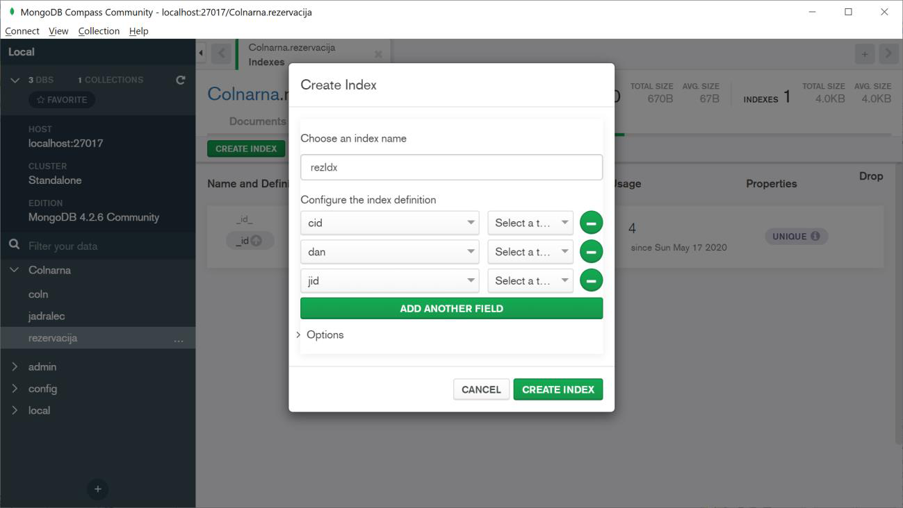
Slika 5: Prikaz indeksov v MongoDB Compass (primer uporabniškega vmesnika).
Slika 4: Ustvarjanje in preverjanje indeksov (shema).
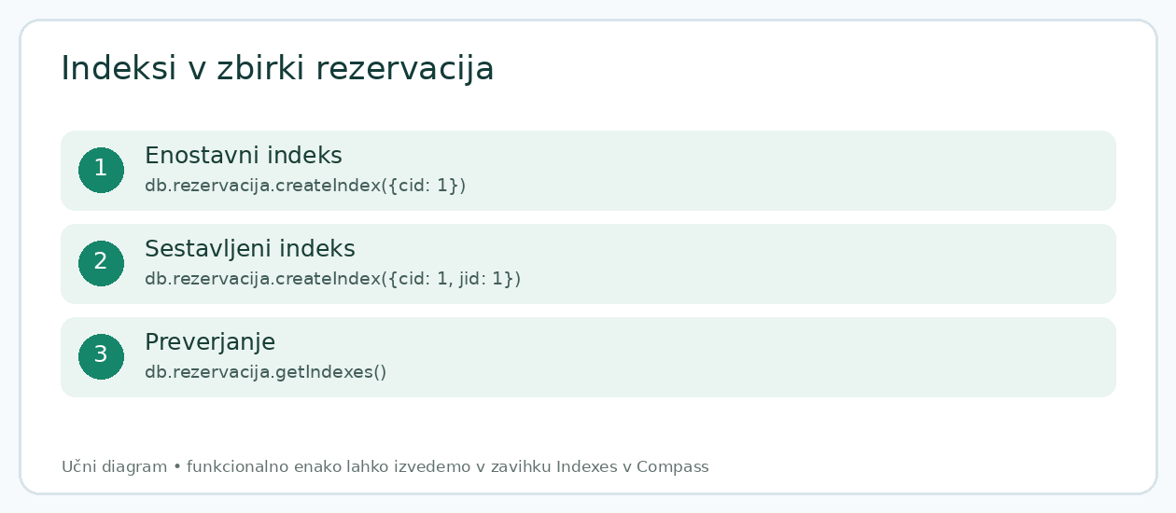

16. Povezovanje zbirk ($lookup)
Poizvedba poveže zbirki coln in rezervacija po polju cid:
db.coln.aggregate([
{ $lookup: {
from: "rezervacija",
localField: "cid",
foreignField: "cid",
as: "stik"
}}
])
Rezultat vsebuje polje stik, ki je seznam ustreznih dokumentov iz zbirke rezervacija. $lookup je primerljiv z levo zunanjo povezavo, ni pa neposredno enak SQL JOIN za vse vrste poizvedb.

17. Uvoz CSV in JSON
CSV iz relacijske baze (npr. phpMyAdmin) lahko uvozimo v Compass: izberemo zbirko → Add Data → Import JSON or CSV. Preverimo kodiranje UTF-8, ločilo in podatkovne tipe. Uvoz s komandno vrstico omogoča ločen program mongoimport (Database Tools), ki morda ni vključen v namestitev strežnika:
mongoimport --uri="mongodb://localhost:27017" --db=Colnarna --collection=jadralec --type=csv --headerline --file="jadralec.csv"
Če je zbirka že napolnjena, ponoven uvoz običajno doda nove dokumente; pred ponovitvijo preverite podvojitve. Uradni prenos Database Tools: https://www.mongodb.com/try/download/database-tools
Slika 6: Potek uvoza CSV/JSON (shema).
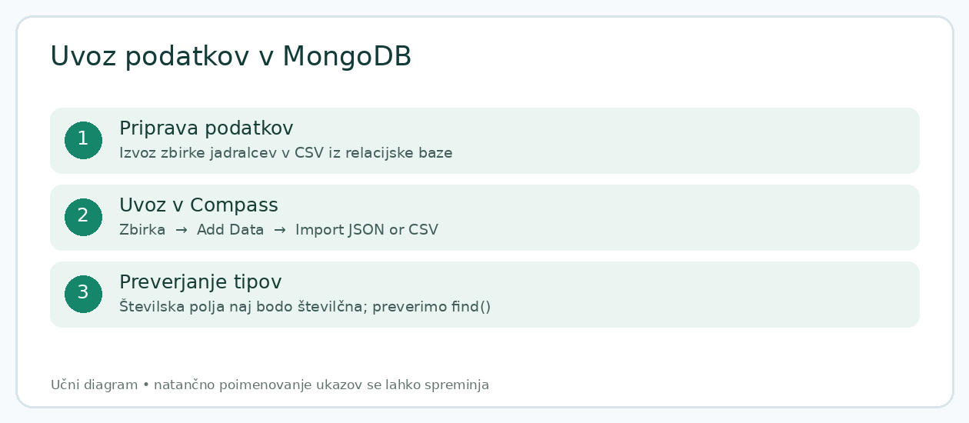

18. Python / PyMongo (izbirno)
Za programski dostop namestimo modul: python -m pip install pymongo
from pymongo import MongoClient
client = MongoClient("mongodb://localhost:27017/")
collection = client["Colnarna"]["jadralec"]
for j in collection.find({}, {"_id": 0}).limit(5):
print(j)
client.close()

19. Kratka primerjava s SQL
SQL | MongoDB (mongosh)
SELECT * FROM jadralec | db.jadralec.find()
WHERE starost > 30 | db.jadralec.find({starost: {$gt: 30}})
ORDER BY starost DESC | db.jadralec.find().sort({starost: -1})
LIMIT 5 | db.jadralec.find().limit(5)
UPDATE ... WHERE jid=64 | db.jadralec.updateOne({jid: 64}, {$set: {...}})
GROUP BY | db.jadralec.aggregate([{$group: {...}}])

20. Naloge za samostojno delo
• Ustvari bazo vaja in zbirko test; vstavi en dokument in dva dokumenta v enem klicu.
• Poišči vse jadralce s starostjo nad 30 let in jih uredi po starosti.
• Posodobi starost jadralca z določenim jid in preveri rezultat.
• Ustvari sestavljen indeks na zbirki rezervacija ter izpiši njegove lastnosti.
• Z uporabo $lookup poveži coln in rezervacija; pojasni vsebino novega polja.

21. Dokumentacija in povezave
Namestitev Windows: https://www.mongodb.com/docs/v8.0/tutorial/install-mongodb-on-windows/
MongoDB Shell: https://www.mongodb.com/docs/mongodb-shell/
MongoDB Manual: https://www.mongodb.com/docs/manual/
Database Tools: https://www.mongodb.com/docs/database-tools/
Namestitev macOS: https://www.mongodb.com/docs/v8.0/tutorial/install-mongodb-on-os-x/
Namestitev Ubuntu: https://www.mongodb.com/docs/v8.0/tutorial/install-mongodb-on-ubuntu/
Prenos Community Server: https://www.mongodb.com/try/download/community
Prenos Compass: https://www.mongodb.com/try/download/compass
Prenos mongosh: https://www.mongodb.com/try/download/shell

